ООО «Промышленная компания»
Россия 659321 Алтайский край г.Бийск ул.Советская 199/6
ИНН 2204010272 КПП 220401001 ОГРН 1022200563802
Отделение № 8644 Сбербанка России г.Барнаул
к/с 30101810200000000604 БИК 040173604 р/с 40702810402450122091
тел./факс +7 (3854) 367-983 e-mail: promcompany@yandex.ru
http://www.prom22.ru

электрические высоковольтные котлы водогрейные ЭВКВ

1. Назначение.

Электрические высоковольтные котлы водогрейные ЭВКВ предназначены для применения в системах отопления с принудительной циркуляцией и системах горячего водоснабжения жилых и общественных зданий.
Котлы ЭВКВ не подлежат регистрации в органах Ростехнадзора.

2. Технические характеристики.
Параметры | ЭВКВ-10000 /  10 ( 6 ) | ЭВКВ-6000 /  10 ( 6 ) | ЭВКВ-4000 /  10 ( 6 ) | ЭВКВ-2500 /  10 ( 6 ) | ЭВКВ-1600 /  10 ( 6 ) | ЭВКВ-1000 /  10 ( 6 )
Максимальная мощность, кВт | 10000 | 6000 | 4000 | 2500 | 1600 | 1000
Теплопроизводительность, Гкал/час | 8,600 | 5,160 | 3,440 | 2,150 | 1,376 | 0,860
Номинальный ток, А | 575 ( 920 ) | 345 ( 550 ) | 230 ( 365 ) | 145 ( 230 ) | 95 ( 145) | 55 (90)
Расход воды через котел | 345 | 190 | 140 | 86 | 55 | 35
Рабочее давление | 6 кг/см² (0,6 МПа), расчетное давление 10 кг/см² (1 МПа)
Напряжение сети трехфазного тока частотой 50 Гц, +10%; -15% | 10 кВ ( 6 кВ )
Плавное регулирование мощности | 1…100 % (электронное)
Температура воды | 95 °С (max 150 °С)
КПД | 98 %
Размеры блока котла, мм | 970х930х4250 | 970х930х3930 | 970х930х3930 | 970х930х3020 | 970х930х3020 | 970х930х3020
Размеры шкафа управления, мм | 800х600х2000 | 800х600х2000 | 800х600х2000 | 800х600х2000 | 800х600х2000 | 800х600х2000
Масса блока котла, кг | 960 | 960 | 960 | 960 | 960 | 960
Масса шкафа управления, кг | 160 | 160 | 160 | 160 | 160 | 160
Срок службы – 30 лет. Проверенное качество, современная модернизация.

3. Состав и комплектность.

- Блок электрокотла – 1 шт.
- Шкаф управления – 1 шт.

4. Устройство и принцип работы.

Принцип работы электрокотла заключается в прямом нагреве воды электрическим током, который проходит непосредственно через находящийся в котле объем воды.
Конструктивно электрокотел представляет собой сосуд цилиндрической формы, который является водогрейной камерой. Внутри сосуда расположен блок фазных электродов. По токоведущим шпилькам через проходные изоляторы к электродам подводится напряжение трехфазной электрической сети 10 (6) кВ 50 Гц.
Пластинчатое исполнение электродов, что позволяется работать котлам при малом удельном электрическом сопротивлении воды (практически дистиллированной).
В шкафу управления расположено регулировочное устройство БУСТ-2. С помощью этого устройства регулируется мощность от 25 до 100%, прибор работает по числоимпульсному методу.
Max температура нагрева воды в блоке котла 150 град. °С, регулировочный электронный прибор расположен в шкафу управления.
Дополнительно возможно подключить датчик температуры в помещении связанный с автоматикой котла, и с помощью автоматики управления данным котлом осуществлять регулировку температуры и мощности в зависимости от температуры наружного воздуха по заданному отопительному графику, т. е. производит так называемое «погодное регулирование».
Управление электрокотлом осуществляется от шкафа управления, в котором смонтированы автомат защиты, тиристоры (симисторы) и схема автоматики. В силовой цепи предусмотрены приборы контроля токовой нагрузки и напряжения, а также защиты, действующие на отключение электрокотла при перегрузках и коротких замыканиях.
Схема автоматики позволяет поддерживать постоянную температуру воды в водогрейной камере. В схеме автоматики предусмотрена защита, действующая на отключение электрокотла при нагреве корпуса котла до 45 град. С.
Предусмотрена световая сигнализация наличия напряжения, включения нагрева, включения насоса, аварии (перегрузки по току и перегреву), а также перевода щита управления в режим дистанционного управления.

5. Подготовка к работе.

Электрокотлы должны быть установлены в отдельном помещении. В этом же помещении устанавливаются шкафы управления и вспомогательное оборудование электрокотлов.
Установка электрокотлов вертикальная напольная без крепления.
После установки электрокотел, шкаф управления и насос должны быть заземлены.
В связи с тем, что электрокотлы устанавливаются на объектах, подключенных к городским водопроводным сетям, дополнительных требований к качеству питательной воды не предъявляется.

6. Порядок работы.

При включении в сеть происходит нагрев воды в электрокотле до установленной температуры. При достижении установленной температуры происходит автоматическое отключение нагрева и включение насоса на прокачку воды. При понижении температуры воды до заданного предела отключается насос и включается нагрев.
Таким образом, происходит автоматическое регулирование температуры теплоносителя в заданных пределах.
Нагрев управляется регулятором температуры, насос находится в непрерывном режиме работы.
Регулятор мощности задает потребляемую мощность, чтобы температура в помещении соответствовала санитарным нормам.
Для выхода на необходимую мощность можно добавлять в теплоноситель соли (например, поваренную).
Электрозащита схемы осуществляется автоматическими выключателями, тепловым реле.
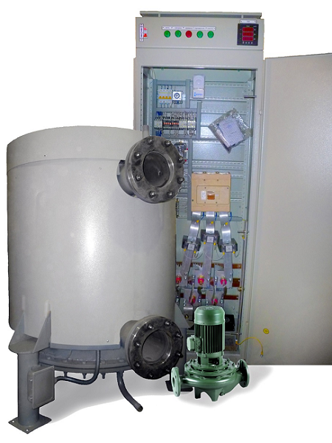
Рисунок 1 - электрический высоковольтный котел водогрейный ЭВКВ

